Kartu Keluarga (KK) diperuntukan bagi warga Negara yang sudah berkeluarga. Kartu ini sama pentingnya dengan KTP. Sehingga para keluarga baik itu lama maupun baru agar segera menerbitkan kartu keluarga.

Untuk Kartu keluarga ini tidak memiliki masa kadaluarsa tetapi apabila ada perubahan data atau memiliki anak baru, maka wajib untuk mengganti dengan kartu keluarga baru.

Perubahan data misalnya anak yang sudah berkeluarga maka wajib membuat kartu baru sedangkan kartu lama harus diganti untuk menghapus data anak tersebut.

Kartu keluarga sendiri berfungsi untuk pendataan warga sekitar pada database administrasi desa. Pada arsip desa akan menyimpan data jumlah keluarga yang ada di wilayah desa tersebut.

Hal ini sangat penting bagi kearsipan desa. Karena setiap KK yang tersimpan di dalam data desa setempat itu artinya warga telah sah menjadi warga sekitar.

Seyogyanya memang fungsi RT berperan disini. Untuk memberikan informasi bahwa ada warga baru di kampung tersebut. Informasi itu nanti disampaikan kepada RW. Kemudian pihak RW menyampaikan kepada Kantor desa untuk segera ada penerbitan Kartu keluarga.

Seperti halnya KTP, dalam setiap persyaratan pemberkasan. Kartu keluarga menjadi salah satu syarat yang wajib dilampirkan.

Dibawah ini beberap syarat untuk pembuatan Kartu keluarga. Baik yang sifatnya kartu lama, pengajuan kartu baru atau alasan lainnya seperti hilang, rusak, meninggal pindah, dan lain sebagainya.

Yuk kita simak apa saja syarat-syarat tersebut!

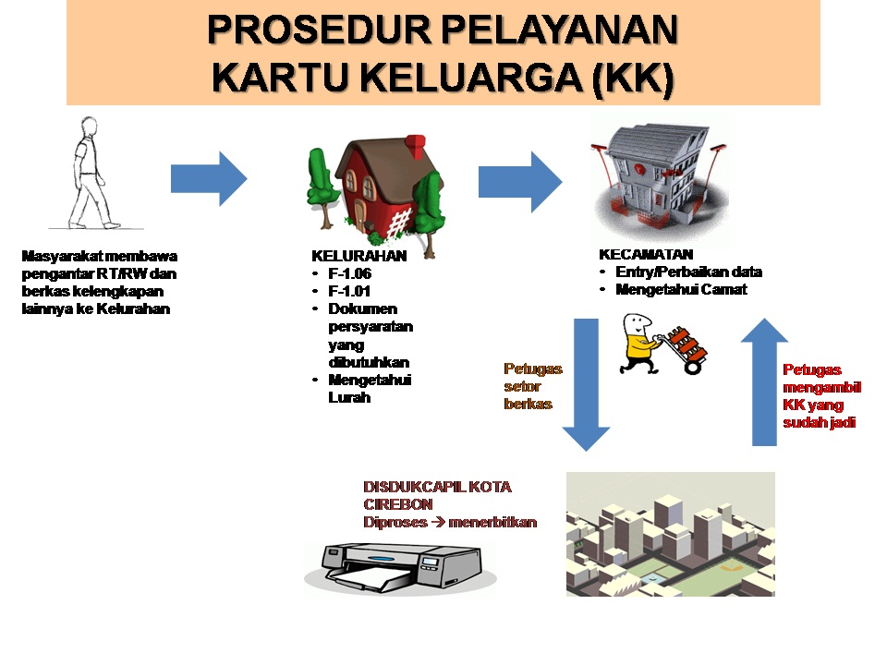

1. Surat pengantar dari RT/RW
2. Formulir permohonan KK dari Desa/Kelurahan dan Kecamatan
3. Photocopy kutipan Akta Nikah/Akta Perkawinan (Dilegalisir) (Keterangan dari Desa/Kelurahan bagi yang tidak memiliki)
4. KK lama (Untuk perubahan KK) / KK orang tua (Untuk penerbitan kartu baru)
5. Keterangan kelahiran/Photocopi akta kelahiran (Untuk penerbitan KK baru)
6. Surat keterangan dari yang berwenang, apabila:

* Kelahiran : Surat keterangan lahir dari Desa/kelurahan
* Hlang : Surat keterangna hilang dari Desa/Kelurahan
* Mati : surat kematian dari Desa/Kelurahan]
* Pindah/Datang : Surat keterangan pindah dari Dinas Kependudukan dan Pencatatan Sipil dari daerah asal.

Itulah beberapa syarat untuk pembutan kartu keluarga baik kartu lama maupun baru dengan berbagai kondisi. Semoga informasi ini bermanfaat. Salam abdi desa.